**Кросс нации 2024**

21 сентября 2024 года в Воронежской области состоялось проведение Всероссийского дня бега «Кросс нации-2024». Данное спортивно-массовое мероприятие приурочено к «Дню физкультурника Воронежской области» и проводилось по зонам в Анне, Россоши, Новой Усмани, Лисках. Центральный старт данного мероприятия проходил в городе Воронеж на территории лыжного спортивного комплекса, ул. Московский проспект, 150.

Спортивная программа соревнований включала в себя старты на 1, 4, 6, 8, и 12 километров, для разных возрастных групп участников. Семьи с ребенком до пяти лет бежали дистанцию 300 метров.

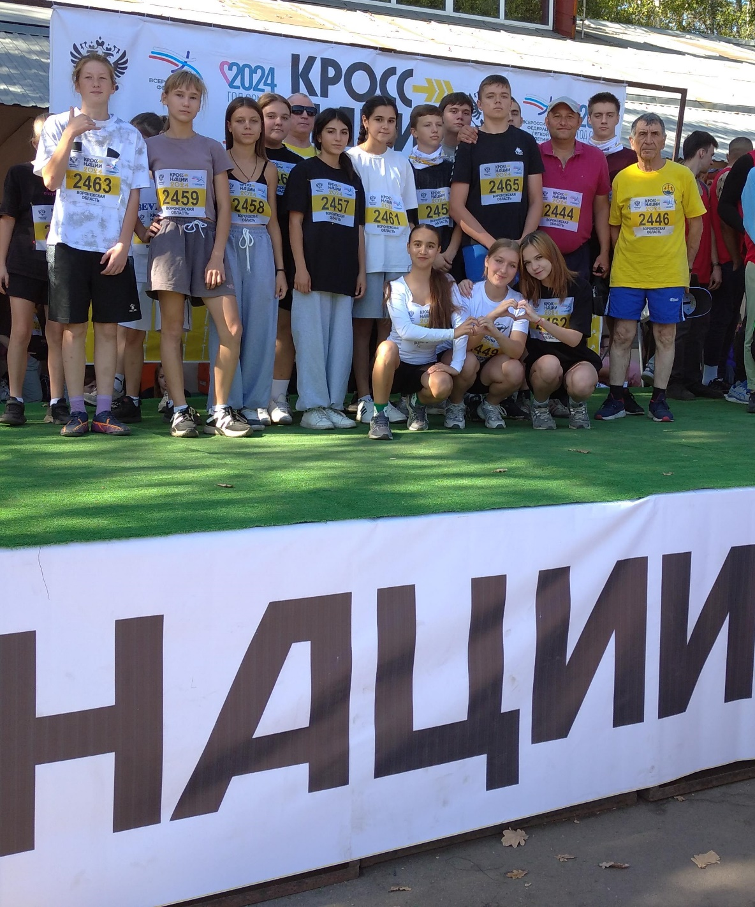

Делегация представителей Нижнедевицкого района в составе тренеров-преподавателей и воспитанников МКУ ДО «Нижнедевицкая ДЮСШ» приняла участие в забеге на 4000 метров на месте центрального старта в г. Воронеж.